达州市2020年高中阶段学校招生统一考试暨初中学业水平考试
物理部分
一、选择题
1.下列有关声现象说法不正确的是（ ）
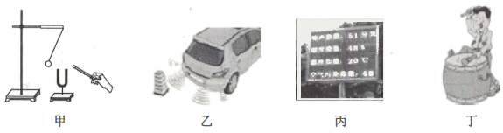
A. 图甲中音叉发声时，小球会不断跳动，说明声音是由物体振动产生的
B. 图乙中的倒车雷达利用超声波传递信息
C. 图丙中的噪声强度显示仪是用来降低噪声的
D. 图丁中用力击鼓可以增大声音的响度
2.莲花湖是达城的后花园，在初夏的阳光下，鸟语花香，湖面波光粼粼，鱼儿在水面下游弋；树荫下的地面上有无数的圆形光斑；巴山大剧院传出优美的歌声。此情景中从物理学的角度分析，以下说法正确的是（ ）
A. 树荫下地面上圆形光斑，是光的直线传播形成的
B. 我们看见水面下的鱼儿，是鱼儿的实像
C. 湖面波光粼粼，是太阳光照在水面上发生漫反射形成的
D. 排练中的小花正在靠近剧院中的大镜子，她在镜中的像逐渐变大
3.以下关于热现象的说法，不正确的是（ ）
A. 腊梅是我市的市花，在隆冬无风的夜晚，腊梅园中飘来阵阵花香，说明花香分子在做无规则运动
B. 发生热传递时，内能从内能大的物体向内能小的物体传递
C. 物体吸收热量后，物体的温度不一定升高
D. 四冲程内燃机的做功冲程发生的能量转化与高压锅内的高温高压水蒸汽冲开限压阀时的能量转化是相同的
4.体育运动中包含着丰富的物理知识。下列说法正确的是（ ）
A. 由于惯性的作用，小强的三级跳远比立定跳远跳得更远
B. 蹦床运动员蹦到最高点时速度为零，此时她处于平衡状态
C. 篮球健将起跳抢篮板球未离开地面那一瞬间，他受到的重力与地面给他的支持力是一对平衡力
D. 流体压强与流速的关系是乒乓球比赛中弧旋球产生的原因
5.以下四图为教材中四个实验探究中的部分简图，这四个实验探究中用到的主要科学探究方法相同的是（ ）
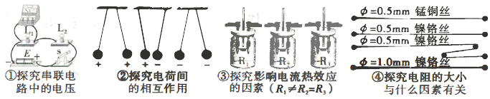
A. ①③ B. ①④ C. ②③ D. ③④
6.如图所示，把用=1.0×10³kg/m³的复合材料制成边长分别为2m和3m的甲、乙两实心均匀正方体放在水平地面上，甲、乙对地面的压强分别为P_{甲}、P_{乙}；把G₁=2×10⁴N的物体放在甲上，G₂=3×10⁴N的体放在乙上，此时甲、乙对地面的压强分别为P_{甲}′、P_{乙}′，则下列结果正确的是（ ）
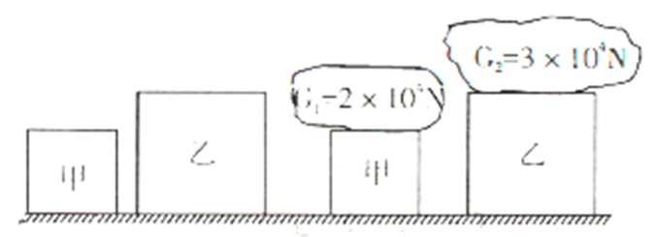
A.
B.
C.
D.
7.小张在研究小灯泡电阻的实验中连成了如图甲所示的电路，灯L标有“6V 3W”字样，电源电压保持不变。闭合开关S，滑动变阻器的滑片P从最左端移至最右端的过程中，电压表的示数变化范围是4V～0，电流表的示数变化范围是0.2A～0.5A，得到灯泡的U—I图象如图乙所示。下列结果不正确的是（ ）
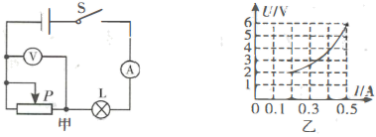
A. 灯L正常发光时的电阻为12
B. 电源电压为6V
C. 滑动变阻器的最大阻值为24
D. 整个电路的大功率是3W
8.如图所示，R₁为定值电阻，R₂为滑动变阻器，电源电压保持不变。闭合开关S，滑动变阻器滑片P从中点向右移动过程中，下列说法正确是（ ）
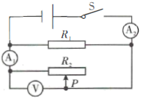
A. 电压表示数变大，电流表A₁变小
B. 电压表示数不变，电流表A₂示数变大
C. 电压表示数与电流表A₂示数的比值变大
D. 电流表A₂、A₁示数之差与电压表示数的乘积变小
9.一轻质不等臂杠杆AOB的左右两端分别吊着一实心铝块和铜块，此时杠杆在水平位置平衡。现将铝块、铜块同时浸没在水中，如图所示。已知：，，，则下列判断正确的是（ ）
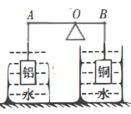
A. A端下降 B. B端下降
C. 仍然平衡 D. 无法判断
10.如图所示的电路中，电源电压恒为3V，灯泡L₁标有“3V 3W”，L₂标有“6V 3W”的字样，电流表的量程为0～0.6A，电压表的量程为0～3V，不考虑温度对灯丝电阻的影响，在保证电路安全的情况下，下列说法正确的是（ ）
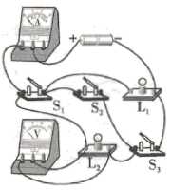
A. 只闭合开关S₂，灯泡L₁没有电流通过
B. 闭合开关S₁、S₃，断开开关S₂，灯泡L₁能正常发光
C. 闭合开关S₂、S₃，断开开关S₁，灯泡L₂的功率为1.5W
D. 只闭合S₂与只闭合S₃时，灯泡L₂消耗的电功率之比为16:25
二、填空题
11.4月29日以来，全国疫情防控进入常态化。每天早上我们都要经过红外线热成像测温通道进入校园，此时我们体温的示数和行走的图像将显示在与仪器相连的显示屏上。红外线是______（选填“超声波”或“电磁波”）；仪器成像的原理与______（选填“照相机”或“投影仪”）相同。每天我们还用水银体温计检测体温，水银体温计是根据______的性质制成的，图中体温计的读数是______℃。
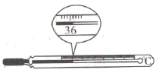
12.午餐前老师向我们双手喷洒消毒酒精进行消毒，喷洒在我们手上的酒精很快变干，此时酒精发生了______现象（填物态变化名称），同时双手感觉很凉，表明此物态变化是一个______热过程。
13.端午节，小文坐着新能源电动汽车到罗家坝参观巴人遗址，行进中发现路边站着同学小化，他用力摇下车窗想给小化打招呼，可小化迅速向车后移去。“用力摇下车窗”说明力可以改变车窗的______；情景中“小化迅速向车后移去”，小文是以______为参照物；路上的汽油车烧的汽油是______（选填“可再生”或“不可再生”）能源。
14.如图所示，工人师傅用150N的力，使物体A在1min内沿水平地面匀速移动了12m，此时物体A受到水平向左的拉力为240N。在此过程中物体A移动的速度是______m/s，工人师傅拉绳子的力做功的功率是______W，该装置的机械效率η=______。当物体A的速度增大到0.5m/s时，物体A受到的摩擦力是______N。
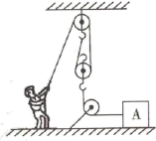
15.用丝绸摩擦过的玻璃棒去接触原来带电的验电器的金属球，发现验电器金属箔片的张角变大，则验电器原来带______电；金属箔张角变大的瞬间，验电器金属杆里的电流方向是______（选填“从金属箔片到金属球”或“从金属球到金属箔片”）。
16.如图所示是“伏安法测电阻”的实验电路图，R为待测电阻，阻值约为5Ω。实验器材有：滑动变阻器（规格为10Ω 2A）、电压表（量程分别为0～3V、0～15V）、电流表（量程分别为0～0.6A、0～3A）、电源（3节新干电池串联）。为使测量时能较准确地读数（指针最好偏过中间刻度线），则电压表应选______的量程，电流表应选______的量程；为了保证两电表安全，应控制滑动变阻器的阻值大约在______的范围内移动。
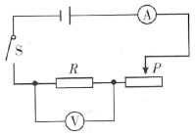
17.如图所示是家庭部分电路图，为了安全用电，熔断器应串联接在干路的______（选填“火线”或“零线”）上。小红家的电子式电能表表盘土标有“3600imp/kW·h”的字样（imp表示电能表指示灯闪烁次数），在该电路中，只让L₁单独工作5min，电能表指示灯闪烁30次，则L₁的实际功率是______W。
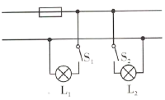
18.如图所示，电源电压不变，闭合开关S，电压表V₁示数为U₁，电压表V₂示数为U₂，通过电阻R₃的电流为I₃′；断开开关，把电压表V₁换成电流表A₁，电压表V₂换成电流表A₂，再闭合开关，通过电阻R₁的电流为I₁，通过电阻R₂的电流为I₂，通过电阻R₃的电流为I₃.已知，，则电阻______，电流______。
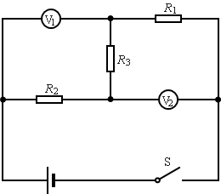
三、作图题
19.如图所示，重为20N的鱼悬浮在水中，请用力的图示法画出鱼所受到的力（O为重心）。
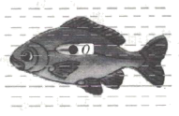
20.如图所示是一电磁铁和条形磁铁相互作用时的磁场分布，请根据图中静止的小磁针的N、S极标出条形磁铁左端的磁极、电源的正极（电源的正极用“+”表示）和A点磁感应线的方向。
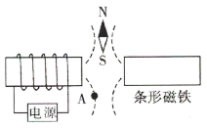
四、创新设计与实验探究
21.同学们在探究影响浮力大小的因素时，发现手中的弹簧测力计损坏了，聪明的小强同学利用刻度均匀的杠杆和钩码（每只重0.5N）替代弹簧测力计顺利地完成了该实验。以下是小强同学的实验操作，请你帮他完善该实验探究。
(1)将杠杆安装在支架上，静止时如图1所示，应将平衡螺母向______（选填“右”或“左”）调节，使杠杆在水平位置平衡；
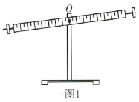
(2)如图2甲所示，将重2N的物体G挂在A点，两只钩码挂在B点时，杠杆在水平位置平衡；
(3)将物体G部分浸入水中（如图2乙所示），两只钩码移到C点时，杠杆在水平位置平衡；
(4)将物体G浸没于水中（如图2丙所示），两只钩码移到D点时，杠杆在水平位置平衡；
(5)将物体G浸没于盐水中（如图2丁所示），两只钩码移到E点时，杠杆在水平位置平衡。
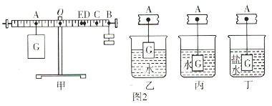
分析与论证：分析比较(2)、(3)、(4)可得：物体G所受浮力大小与______有关；分析比较(2)、(4)、(5)可得：物体G所受浮力大小与有______关；由题中信息计算物体G的体积V=______m³，盐水的密度______kg/m³。（，g=10N/kg）
22.在“探究电流与电阻的关系”的实验中，提供的器材如下：电源电压恒为4.5V，五个定值电阻R₁（5Ω）、R₂（10Ω）、R₃（15Ω）、R₄（20Ω）、R₅（25Ω），标有“50Ω1A”的滑动变阻器R、电压表（可用量程：0～3V、0～15V）、电流表（0～0.6A）、开关各1只，导线若干。
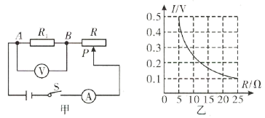
(1)小赵同学设计了如图甲所示的实验电路，电路连接完毕，闭合开关S，发现电流表有示数，电压表无示数。若电路故障只出现在R₁和R上，则电路故障是______；
(2)排除电路故障后，将滑动变阻器的滑片P移到最______端，闭合开关，调节滑片P，使电压表的示数为2.5V时，电流表的示数应为______A；
(3)分别用定值电阻R₂、R₃、R₄、R₅依次替换R₁，重复(2)的实验步骤。根据实验所得的五组数据绘制出I-R图象，如图乙所示，由图象可得出的结论是：______；
(4)完成步骤(2)后，若保持滑片P位置不变，断开开关，用R₂替换R₁，闭合开关，发现电压表示数______2.5V（选填“大于”或“小于”），应向______（选填“左”或“右”）移动滑片P才能达到实验要求；
(5)为完成该实验探究，滑动变阻器允许连入电路的最小阻值为______Ω；
(6)在使用电阻R₁、R₅完成实验的过程中，当电压表示数为2.5V时，滑动变阻器R消耗的电功率分别为P₁、P₅，则______。
五、综合运用与计算
23.如图所示，物体A重200N，圆柱形容器底面积为400cm²，内盛有足够深的水。用图中的滑轮组（定滑轮用轻质细杆固定在水平地面上）将浸没在水中的物体A匀速提出水面，当物体A浸没在水中匀速上升时，滑轮组的机械效率为80%。不计绳重、摩擦及水的阻力，物体A不吸水、不沾水，，，g=10N/kg。求：
(1)物体浸没在水中时受到的浮力；
(2)物体完全提出水面后，水对容器底减小的压强；
(3)物体完全提出水面后，滑轮组的机械效率。（小数点后保留一位数字）

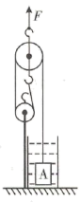
24.九年级科技小组的同学在学校科技室自制了一只具有高低两档功率的电开水壶（开水壶隔热性能好），开水壶的简化电路图如图所示，。现壶内盛有质量为2kg、初温为20℃的水。加热过程中壶内气压始终为一标准大气压，J（kg·℃）。问：
(1)烧开这壶水，水吸收的热量是多少？
(2)同学们发现，让自制的开水壶高功率档正常工作，烧开这壶水用时太长。请你利用图中的所有元件重新设计具有高低两档功率的开水壶的电路，使改进后的开水壶高功率档正常工作，烧开这壶水较改进前能缩短较长时间。请在上边方框中画出你设计的电路图；
(3)若消耗的电能全部转化为水的内能，利用正常工作的新开水壶烧开同样的一壶水，至少需要多少秒？（结果保留整数）
